ALLEGATO 2 INSERIMENTO E RIMOZIONE DEL CATETERE VESCICALE NELL’UOMO

INSERIMENTO
Di seguito viene illustrata la procedura di cateterismo effettuata da 1 operatore (paziente collaborante). Qualora fosse necessario, la procedura può essere effettuata da 2 operatori (il 1° operatore effettuerà sterilmente la procedura, il 2° operatore supporterà il primo). Le azioni descritte contemplano l’uso del set per cateterismo
La scrittura in corsivo tra il materiale occorrente e nella tabella delle azioni, evidenzia le diversità del cateterismo nella donna ( Allegato3).

Materiale occorrente
- carrello o supporto stabile sul quale posizionare tutto il materiale
- set per cateterismo vescicale o, in mancanza del set, assemblare il seguente materiale:
- 2 telini sterili
- garze sterili 2 confezioni
- soluzione fisiologica 0,9% in flacone da 50/100 ml oppure clorexidina gluconato 0,015% con cetrimide in soluzione acquosa oppure iodo povidone 10% in soluzione acquosa per l’antisepsi del meato
- lubrificante sterile in confezione monodose in siringa per la lubrificazione dell’uretra nell’uomo e in parte per la lubrificazione del catetere
- siringa con acqua bidistillata sterile (10 ml) oppure con soluzione fisiologica 0,9% sterile (10 ml) per il gonfiaggio del palloncino (verificare quantità necessaria in funzione della misura del catetere)
3. cateteri sterili della misura necessaria (vedi allegato 1)
- sacca di raccolta sterile a circuito chiuso
- guanti monouso puliti
- 1 paio di guanti sterili
- cerotto per fissaggio
- antisettico a base alcolica per l’igiene delle mani
- contenitore per rifiuti
- paravento o pannelli isolanti

Descrizione attività
Preliminarmente la persona va informata sulla procedura e, laddove possibile, è utile ottenerne il consenso verbale.

Azione | Motivazione
Preparazione materiale:
Predisporre il materiale su un carrello | Avere a disposizione tutto il materiale necessario al cateterismo
Preparazione utente:
Identificare la persona e verificare le indicazioni al cateterismo vescicale
Valutare le condizioni generali della persona, il suo grado di collaborazione e se è in grado di mantenere la posizione necessaria | Ottenere collaborazione
Isolare la postazione della persona con paravento o usare una stanza dedicata | Garantire la privacy
Indossare i guanti monouso puliti ed effettuare ispezione per evidenziare fimosi, stenosi del meato uretrale o malformazioni | Ridurre i problemi imprevisti al momento dell’introduzione del catetere
Procedere ad accurata igiene intima (se la persona non è autosufficiente).  Se è autosufficiente l’igiene intima può essere eseguita prima dell’inizio della procedura | Ridurre la presenza di secrezioni e materiale organico
Far assumere alla persona la posizione supina | Facilitare l’introduzione del catetere

Rimuovere i guanti monouso
Allestimento campo sterile:
Igienizzare le mani
Aprire il set per cateterismo
Preparare con tecnica “no touch” su una superficie di appoggio un campo sterile aprendo il primo telino sterile prelevato dal set e predisporvi:  - il catetere vescicale  - la sacca per la raccolta urine | Ottenere un campo sterile di appoggio del materiale per maggiore sicurezza durante le manovre e predisporre il materiale non incluso nel set
Posizionare il secondo telino sopra il pube e l’addome del paziente in modo da coprire lo scroto lasciando scoperto il pene | Ottenere un campo sterile attorno al pene per maggiore sicurezza durante le manovre
Igienizzare le mani | Proteggere la persona da germi patogeni inclusi quelli appartenenti al malato stesso
Indossare il primo paio di guanti del set
Versare l’antisettico sul gruppo di garze a batuffolo contenute nel set
Distribuire parte del lubrificante sterile in siringa sulla punta del catetere e conservare il resto per la lubrificazione dell’uretra | Lubrificare il catetere
Antisepsi del meato uretrale:
Afferrare il pene con la mano non dominante, retrarre il prepuzio e scoprire il glande.  Prendere le garze imbevute con la mano dominante o le pinze in dotazione nel set e procedere all’antisepsi dal meato verso la base del glande con movimenti circolari | Evitare di riportare i microrganismi verso il meato urinario
Eliminare la prima garza usata. Ripetere l’azione, con la seconda garza. Eliminare la garza usata e ripetere l’azione con la terza garza. | Garantire corretta antisepsi dell’area
La mano non dominante continua la presa del pene | Evitare che il prepuzio ricopra il glande
Lubrificazione dell’uretra:
Afferrare la siringa con lubrificante e introdurre nell’uretra il lubrificante sterile | Facilitare l’introduzione del catetere riducendo il fastidio per la persona e i possibili traumi della mucosa uretrale. Il lubrificante deve arrivare nell’uretra profondamente per essere più efficace. Nel caso in cui si usi un lubrificante con anestetico, l’azione locale deve protrarsi per almeno 5-7 minuti
Rimuovere il primo paio di guanti
Pre-cateterismo:
Igienizzare le mani e indossare il secondo paio di guanti sterili | Assicurare l’antisepsi durante la manipolazione del catetere
Collegare la sacca di raccolta delle urine al catetere | Garantire il circuito chiuso
Impugnatura del catetere:
Sostenere il catetere per la coda con la mano non dominante; con la mano dominante prendere la punta fra pollice ed indice; con l’altra mano ruotare davanti la prima mano e bloccare la coda con il mignolo della stessa mano che tiene la punta del catetere  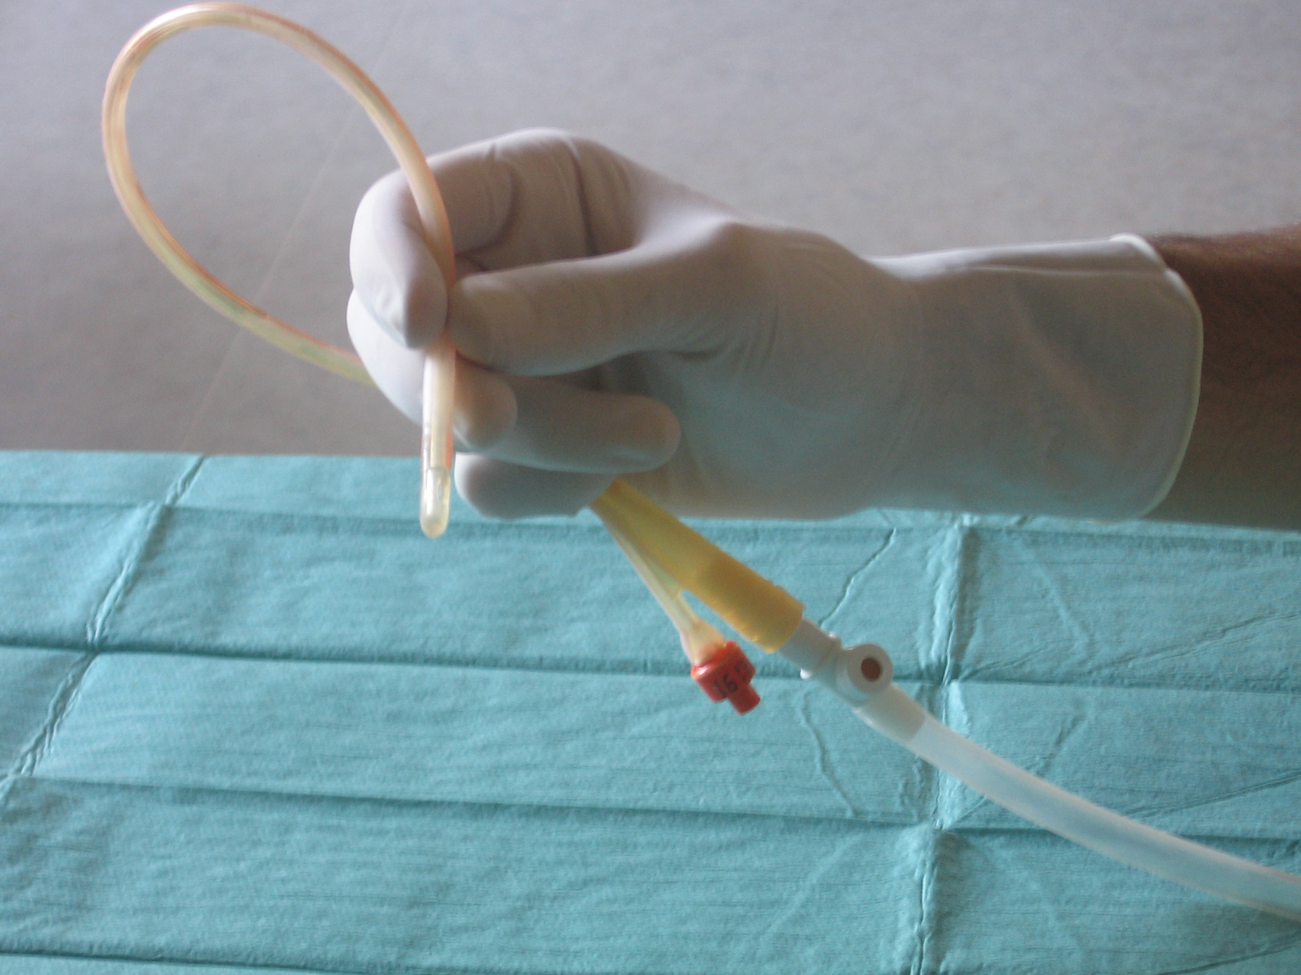 | Ottenere una salda presa della punta del catetere ed evitare movimenti anomali durante l’introduzione in uretra. Evitare che qualsiasi parte del catetere possa prendere contatto con superfici e quindi contaminarsi
Cateterismo:
Afferrare il pene con la mano non dominante, mantenendolo perpendicolare all’addome | Favorire l’introduzione del catetere fino all’uretra bulbare
Introdurre gradualmente il catetere nell’uretra fino ad avvertire la resistenza dell’uretra bulbare | Evitare traumi uretrali
Abbassare il pene e continuare l’inserimento fino ad avvertire la resistenza prostatica | Favorire la risalita del catetere attraverso l’uretra prostatica fino in vescica
Continuare l’inserimento fino al superamento del collo vescicale e/o alla prossimità della coda del catetere | Assicurare l’inserimento del catetere in vescica
Verifica:
Schiacciare un paio di volte il catetere: se l’urina non esce subito, può essere dovuto al lubrificante che occupa temporaneamente il lume | Verificare tramite la fuoriuscita di urina che il catetere abbia raggiunto la vescica
Iniettare con attenzione l’acqua sterile preparata in siringa | Per gonfiare il palloncino del catetere e/o per avvertire eventuale resistenza o segni di dolore durante il gonfiaggio
Ritirare il catetere delicatamente fino a che non si avverte la resistenza del collo vescicale | Ancorare il catetere al collo vescicale
Togliere i guanti
Fissaggio del catetere:
Previa attenta valutazione della persona fissare il catetere con cerotto, preferibilmente prima della biforcazione, lasciandolo “morbido” per evitare trazioni sull’uretra quando la persona si muove. Posizionare il cerotto in modo da non far aderire direttamente il catetere alla cute.  Il catetere può essere fissato preferibilmente alla coscia (modalità consigliata) o all’addome della persona. Se si sceglie il fissaggio all’addome considerare la nota esplicativa nelle motivazioni  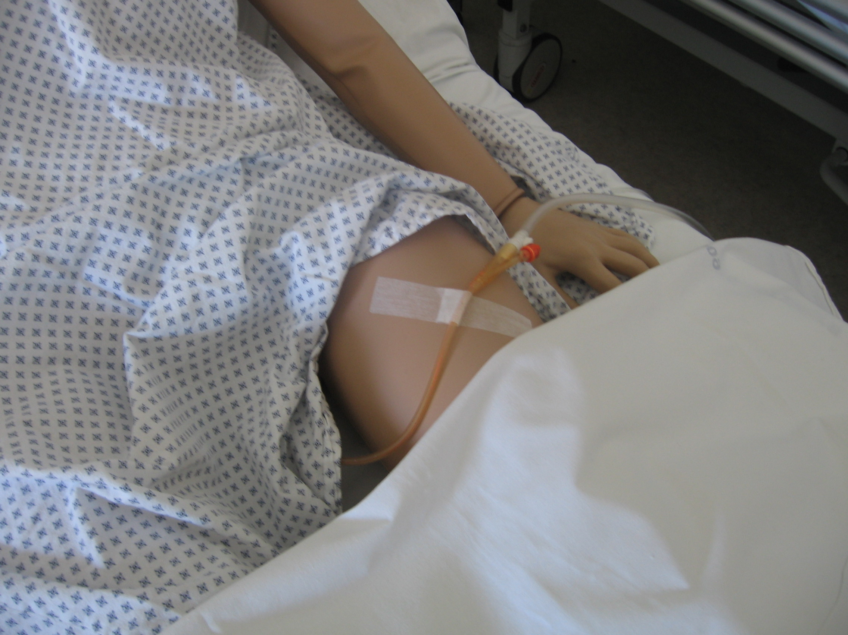  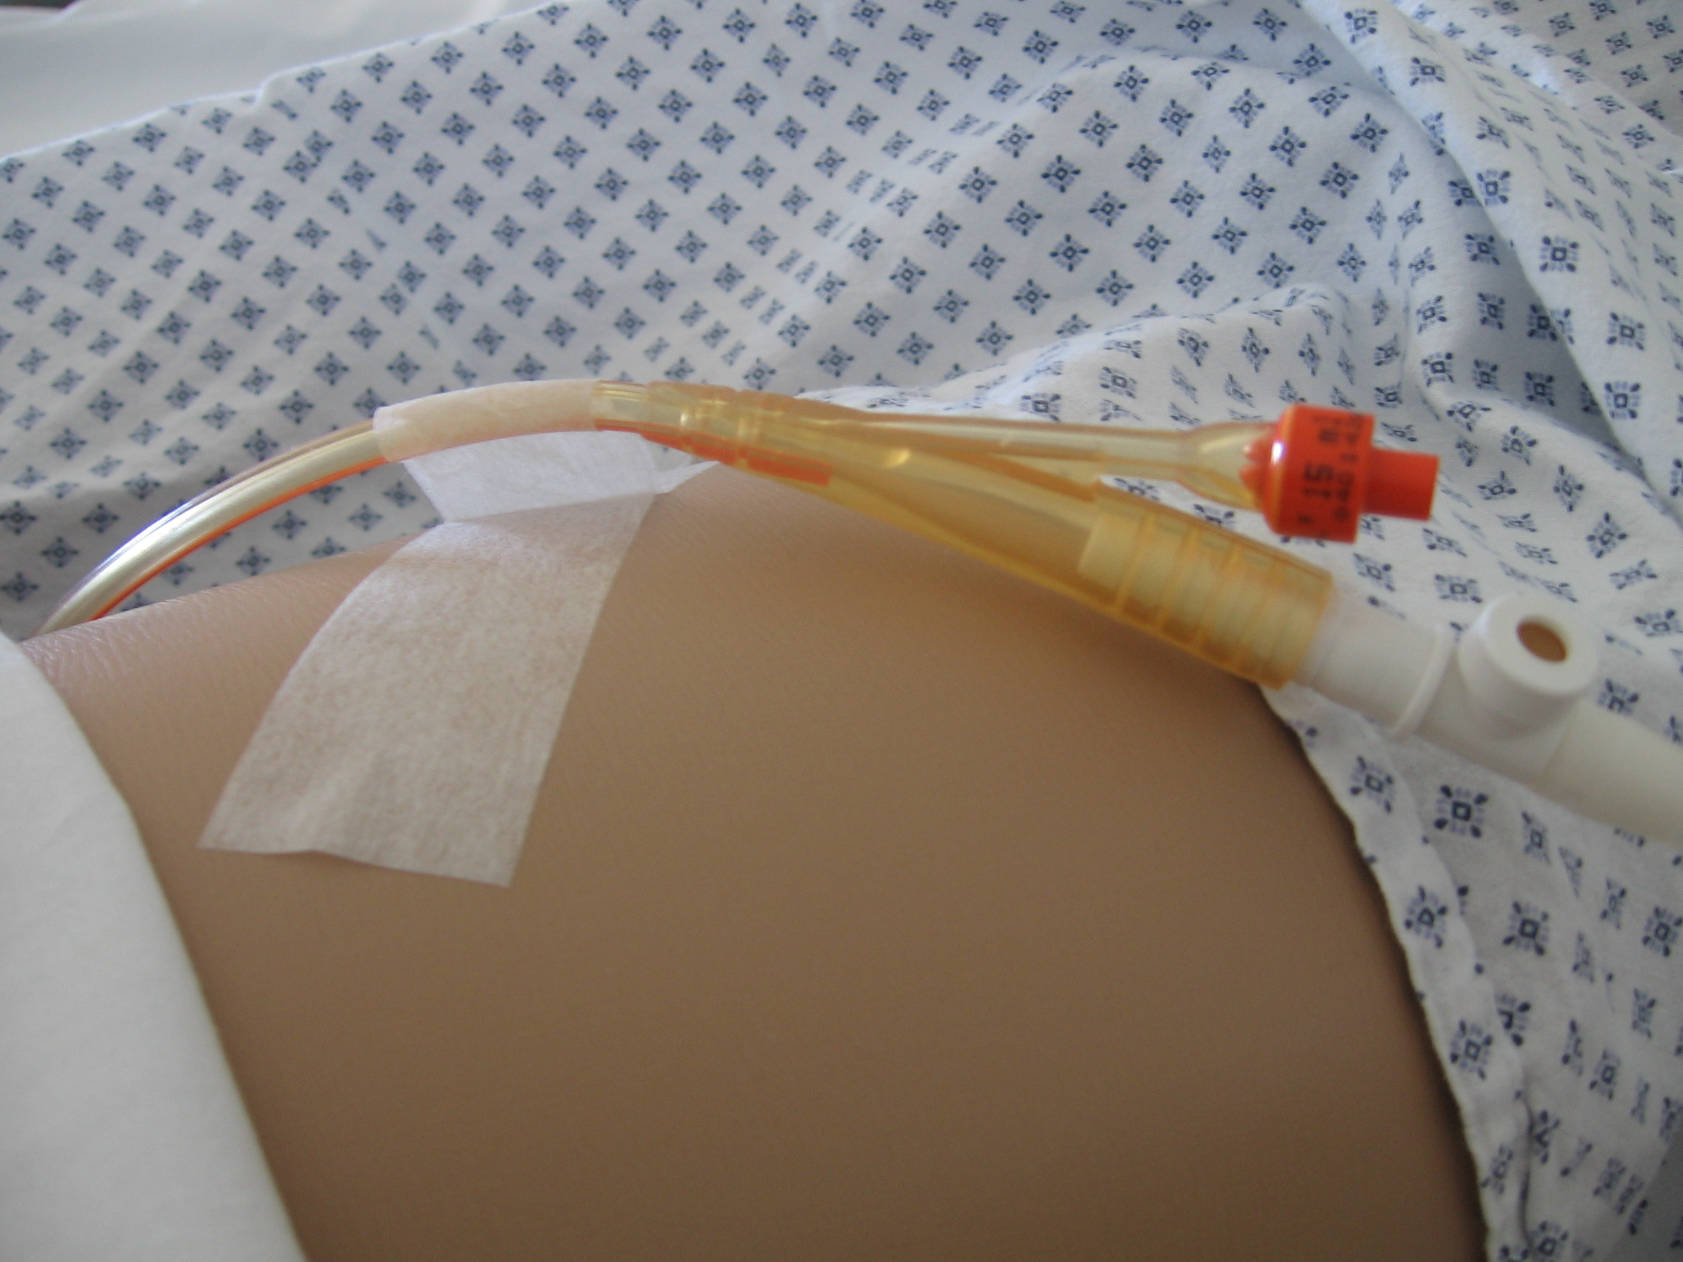 | Evitare movimenti e trazioni sull’uretra  Il posizionamento del pene sull’addome consente di evitare possibili decubiti, particolarmente all’angolo peno-scrotale  L’Istituto Superiore di Sanità suggerisce di “fissare la parte esterna del catetere per ridurne la mobilità all’interno dell’uretra ed evitare quindi possibili traumi”: Tuttavia nelle persone allettate e poco mobili, la vescica non si svuota fino a quando non raggiunge il livello dell’addome, per cui l’urina ristagna continuativamente con le possibili conseguenze di maggiore sviluppo batterico e di calcolosi.
Svuotamento della vescica:
Porre la sacca di drenaggio sempre al di sotto del livello della vescica, ma sollevata dal pavimento | Ridurre la contaminazione del circuito chiuso dall’ambiente esterno
Controllare lo svuotamento della vescica, sospendendo il flusso ai primi 400 ml di urina | Evitare lo svuotamento repentino di un volume d’urina maggiore che può determinare un’emorragia (ex vacuo)
Continuare a intervalli di 15’ con la fuoriuscita di 300 ml di urina, fino al completo svuotamento della vescica; successivamente lasciare il flusso libero | Ridurre gradualmente le dimensioni della vescica evitando il sanguinamento
Eliminazione del materiale utilizzato:
Smaltire il materiale | Il materiale contaminato da sangue o altro liquido biologico va smaltito nei contenitori per rifiuti sanitari pericolosi a rischio infettivo.  Il restante materiale nei rifiuti indifferenziati.
Igienizzare le mani | Proteggere l’operatore e l’ambiente sanitario
Informazione e gestione:
Riposizionare la persona in posizione comoda.  Pulire, se necessario, l’area genitale da residui di gel o altro materiale biologico | Assicurare comfort
Informare la persona (e/o i suoi familiari) sull’uso corretto del catetere e della sacca di raccolta e sul comportamento da adottare | Evitare danni o complicazioni, riducendo gli aspetti negativi sulla vita quotidiana, ma soprattutto per prevenire comportamenti scorretti possibili causa di infezione o di altre complicanze.
Registrare sulla documentazione clinica della persona:  - motivo della cateterizzazione  - volume di urine drenato  - data ed ora della cateterizzazione  - tipo, lunghezza e calibro del catetere  - problemi intervenuti nel corso della procedura  - segnalazioni riferite dalla persona | Fornire dati di riferimento e comparazione

RIMOZIONE

Materiale occorrente
- Vassoio o carrello
- traversina monouso
- siringa da 10 ml
- guanti monouso puliti
- antisettico per igiene delle mani
- contenitore per rifiuti a rischio infettivo
- paravento o pannelli isolanti

Descrizione attività
Preliminarmente informare la persona sulla procedura e, laddove possibile, è utile ottenerne il consenso verbale.

E’ opportuno svuotare la sacca di raccolta delle urine prima di procedere alla rimozione del CV.

Azione | Motivazione
Valutare le condizioni generali della persona, il suo grado di collaborazione a mantenere la posizione supina | Ottenere collaborazione
Isolare la postazione della persona con paravento o usare una stanza dedicata | Garantire la privacy
Igienizzare le mani | Proteggere la persona da germi patogeni
Indossare i guanti monouso
Far assumere alla persona la posizione supina
Sistemare una traversina monouso tra o sulle gambe della persona | Evitare spargimento di urina durante la rimozione del catetere
Inserire una siringa nella valvola di gonfiaggio del palloncino e aspirare tutto il liquido | Sgonfiare il palloncino di ancoraggio per permettere la rimozione del CV

Sfilare dolcemente il catetere dall’uretra
Eliminare il materiale nel contenitore per rifiuti a rischio infettivo
Rimuovere i guanti puliti e igienizzare le mani | Proteggere l’operatore e l’ambiente sanitario
Verificare il comfort della persona e informarlo della necessità che segnali lo stimolo alla minzione | Garantire la minzione fisiologica
Registrare sulla documentazione clinica della persona:  - motivo della rimozione del catetere  - volume di urine drenato nella sacca di raccolta  - data ed ora della rimozione del catetere  - problemi intervenuti nel corso della procedura  - segnalazioni riferite dalla persona | Fornire dati di riferimento e comparazione

